**排序算法总结**

<https://www.runoob.com/w3cnote/sort-algorithm-summary.html>

**各类排序方法对比**

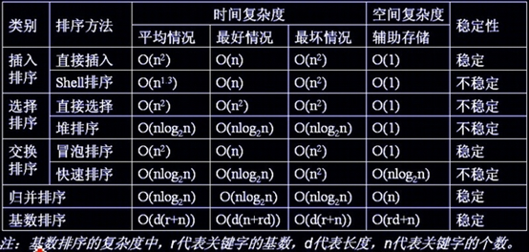

**稳定性：**

排序算法的稳定性:若待排序的序列中，存在多个具有相同关键字的记录，经过排序，这些记录的相对次序保持不变，则称该算法是稳定的；若经排序后，记录的相对次序发生了改变，则称该算法是不稳定的。

稳定的排序算法：冒泡排序、插入排序、归并排序和基数排序

不是稳定的排序算法：选择排序、快速排序、希尔排序、堆排序

泡排序的情况

**选择排序算法准则：**

一般而言，需要考虑的因素有以下四点：

设待排序元素的个数为n.

1）当n较大，则应采用时间复杂度为O(nlog2n)的排序方法：快速排序、堆排序或归并排序序。

2）当n较大，内存空间允许，且要求稳定性：归并排序

3）当n较小，可采用直接插入或直接选择排序。

直接插入排序：当元素分布有序，直接插入排序将大大减少比较次数和移动记录的次数。

直接选择排序 ：元素分布有序，如果不要求稳定性，选择直接选择排序

4）一般不使用或不直接使用传统的冒泡排序。

5）基数排序

它是一种稳定的排序算法，但有一定的局限性：

　　1、关键字可分解。

　　2、记录的关键字位数较少，如果密集更好

　　3、如果是数字时，最好是无符号的